Письмо №949 от 2 декабря 2021 года

**О Цифровом образовательном контенте**

**Руководителям ОО**

В соответствии с письмами Министерства образования и науки Республики Дагестан №06-12556/01-18/21 от 29.10.2021г., №06-13209/01-18/21 от 17.11.2021г., №06-13700/01-18/21 от 26.11.2021г. МКУ «Управление образования» Сергокалинского района напоминает о том, что в рамках реализации федерального проекта «Кадры для цифровой экономики» Министерством цифрового развития, связи и массовых коммуникаций и Министерством просвещения Российской Федерации совместно с АНО ВО «Университет Иннополис» создан единый каталог онлайн-курсов «Цифровой образовательный контент» (далее также — ЦОК).

Еще раз повторно доводим до вас про уникальную возможность всем школам, всем учителям, всем ученикам и их родителям получить БЕСПЛАТНЫЙ доступ к популярным цифровым образовательным платформам России.

Используя эти платформы, ученики и учителя получат дополнительную и прекрасную возможность обучаться, развиваться, дополнять и осваивать школьную программу, готовиться к ЕГЭ и ОГЭ бесплатно!!

Вот 5 образовательных платформ для школ, для учителей и школьников, куда они получат полный и бесплатный доступ для учебы:

1) «Новый Диск»

Мультимедийные учебные пособия для образовательных учреждений.

2) 1С: Урок

Электронные учебные материалы для учителей и школьников.

3) «Uchi.Ru»

Интерактивная образовательная онлайн-платформа.

4) «Фоксфорд»

Крупнейшая онлайн-школа в России.

5) «МЭО» - Мобильное электронное образование.

Цифровая образовательная среда с онлайн-курсами.

Скоро будут доступны через educont.ru:

6) «Сбер Класс» -

Современная цифровая платформа для школы.

7) «Просвещение»

Крупнейшее в России издательство учебно-методической литературы.

**Для этого надо зарегистрироваться и директор должен подтвердить своих учителей, учеников через единую точку входа Цифровой образовательный контент - educont.ru (Весь контент верифицирован).**

Список платформ будет ещё расширяться. Весь Контент и доступ будет оплачиваться централизованно до 2024 года.

Как мы знаем, есть директора, которые на сегодняшний день уже активировали профиль школы.

**Что же нужно для активации личного кабинета школы?**

1. Сначала школе надо активировать свой профиль на портале educonf.ru

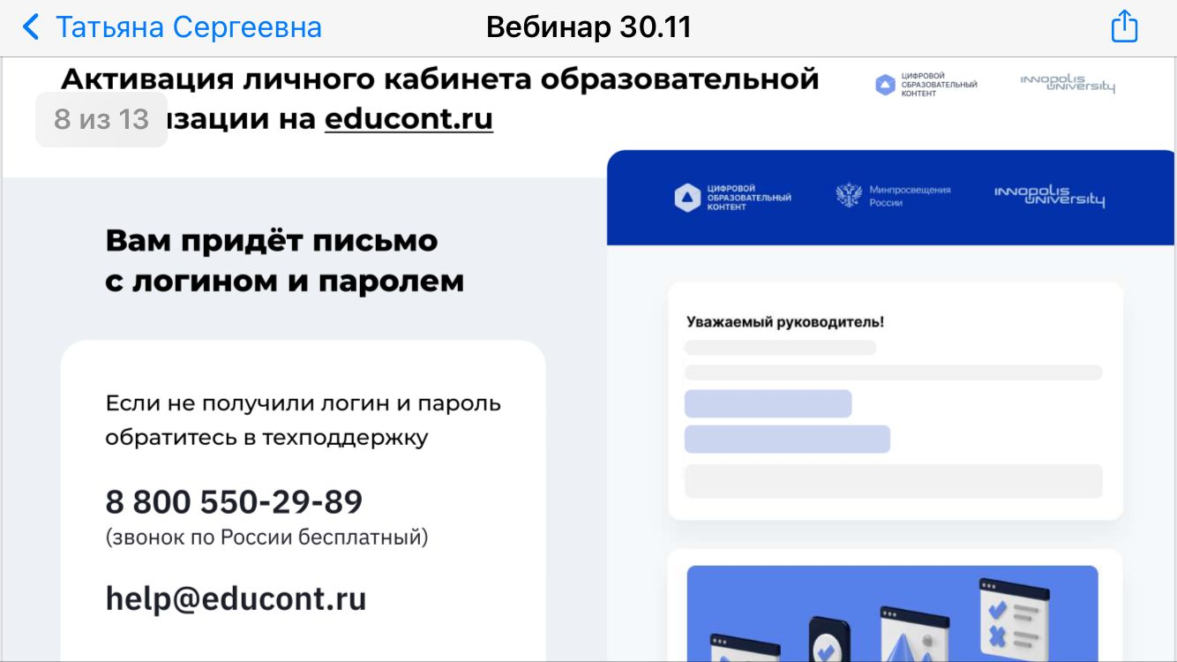

1. Директор должен подтвердить свою личность, используя логин Госуслуг (учётная запись ЕСИА).
2. После этого директор сможет подтвердить всех своих учителей, он увидет всех учителей своих, которые тоже зарегистрировались на этом портале и выбрали из списка свою школу

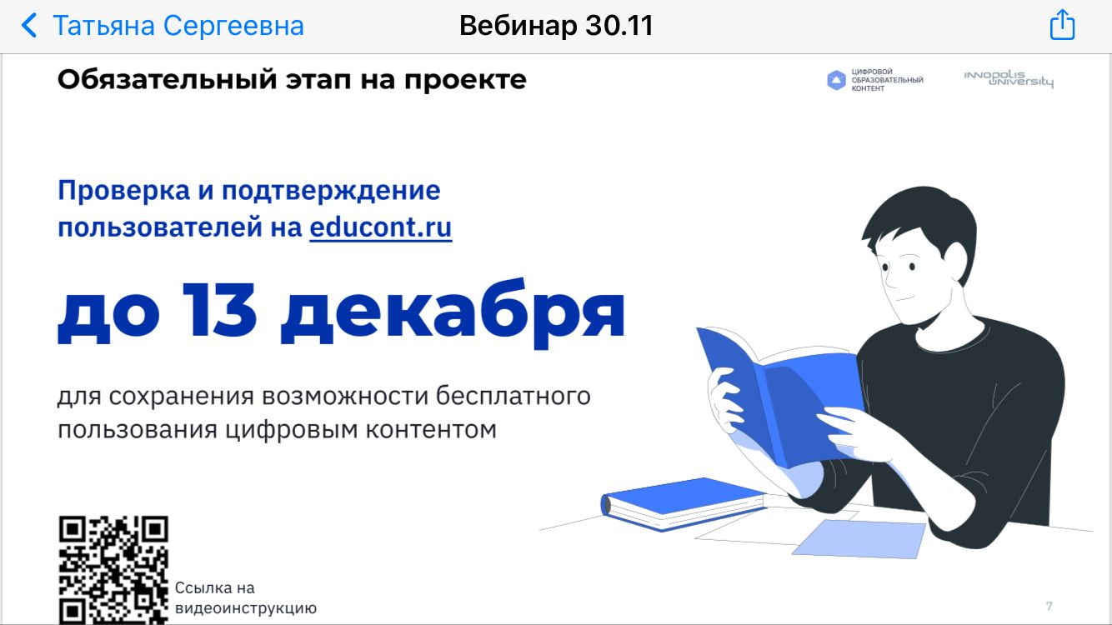

1. Далее директор или назначенное им лицо подтверждает своих детей

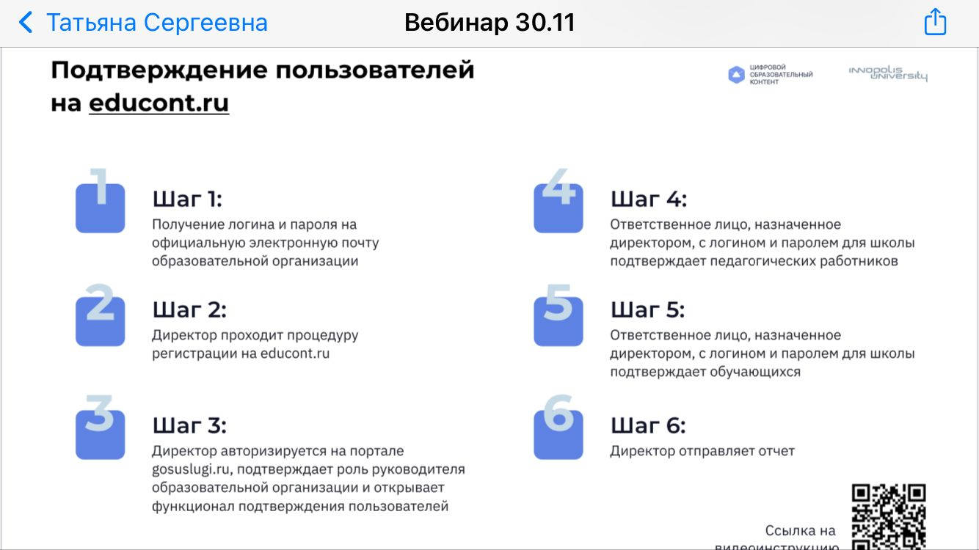

И тогда сможете и вы, и учителя, и ученики в учебе использовать любую из этих 5 платформ бесплатно. Весь контент будет доступен.

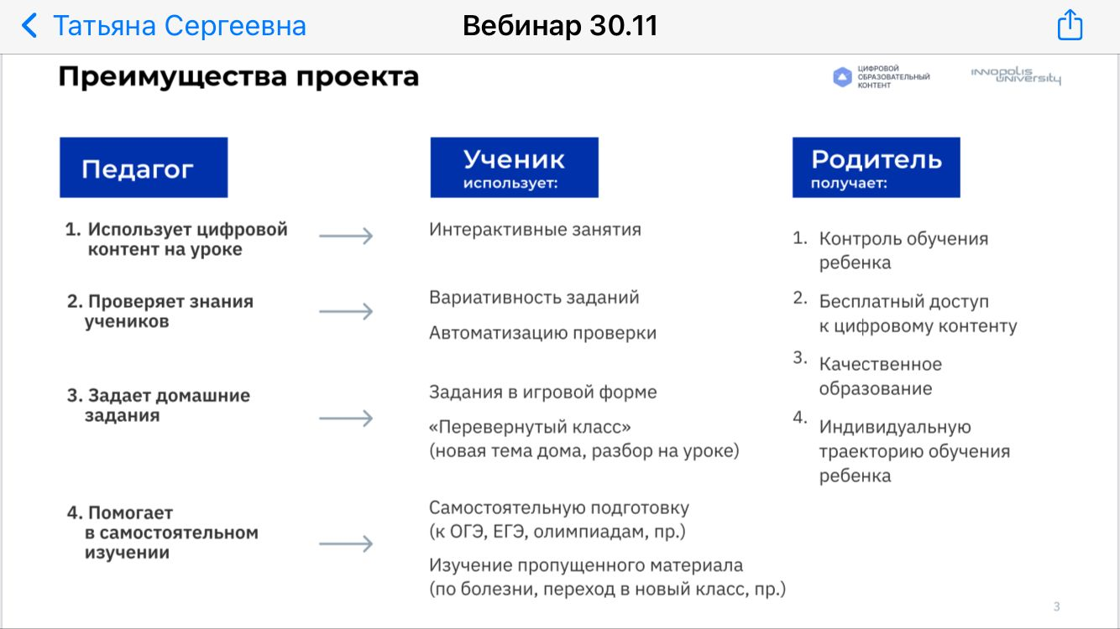

Доведите до всех учителей, до всех родителей, до всех учеников!

Пока государство дает, дайте возможность детям и учителям бесплатно обучаться и развиваться!

Учителям доступны все 5 платформ, а вот детям надо активировать 2 из них. Любые две из них.

Направляем полную полученную презентацию проекта.

Приложение: на 13л.

Начальник МКУ «УО»: Х.Исаева

*Исп.Магомедова У.К.*

*Тел.: 8 903 482 57 46*